Quelques Problèmes

Pour Réviser

Le DNB



Bon courage…

LA NUMERIQUE EN TROISIEME
Puissances, Fractions et PGCD

► Effectuer les calculs suivants ( donner l’écriture scientifique de A et écrire B sous forme d’un entier ou d’une fraction).
A = B =
Correction : A = 0,6 x 10⁻⁵ B = -

► 1. Effectuer les calculs suivants et donner les résultats sous la forme de fractions irréductibles :
A = – B = C = +
2. En électricité, pour calculer des valeurs de résistances, on utilise la formule : = +
Sachant que R₁ = 9 Ohms et R₂ = 12 Ohms, détermine la valeur de R.

Correction : A = B = C = R =

► On donne : A = ( -4 + 3 x ) B =
Calculer les nombres A et B. Ecrire les étapes et donner les résultats sous forme de fractions irréductibles.
Correction : A = - B = -

► On pose M = – .
a. Calculer le plus grand diviseur commun D aux deux nombres 20755 et 9488.
b. Ecrire en détaillant les calculs, le nombre M sous la forme d'une fraction irréductible.
c. Le nombre M est-il décimal ? Est-il rationnel ? Justifier.

Correction a) L’algorithme d’Euclide donne : pgcd (20 755 ; 9 488) = 593.
b) . c) M = M = 1.8125 Donc M est un nombre décimal M = alors M un rationnel

► Cet exercice est un questionnaire à choix multiple (QCM). Pour chacune des questions, trois réponses sont proposées. Une seule est exacte. Sur votre copie, indiquer le numéro de la question suivi de la bonne réponse.

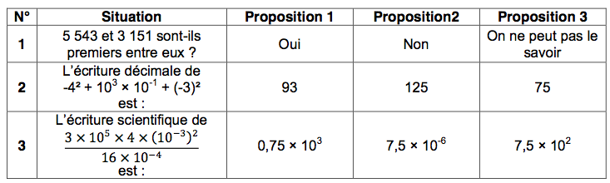

Correction

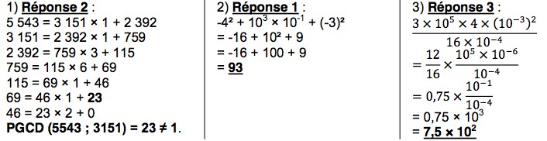

► 1. Calculer le plus grand diviseur commun de 540 et 300.
2. Une pièce rectangulaire de 5,40 m de long et de 3 m de large est recouverte, sans découpe, par des dalles de moquette carrées toutes identiques.
a- Quelle est la mesure du côté de chacune de ces dalles, sachant que l’on veut le moins de dalles possibles ?
b- Calculer alors le nombre de dalles utilisées ?

Correction 1. L’algorithme d’Euclide donne : pgcd (540 ; 300) = 60.
2. Le côté de chaque dalle mesure donc 60 cm. Il y a donc 9 dalles en longueur et 5 dalles en largeur soit 5 × 9 = 45 dalles.

► 1. Déterminer le PGCD des nombres 108 et 135.
2. 108 et 135 sont-ils premiers entre eux ?
3. Marc a 108 billes rouges et 135 billes noires. Il veut faire des paquets de sorte que : tous les paquets contiennent le même nombre de billes rouges, tous les paquets contiennent le même nombre de billes noires, toutes les billes rouges et toutes les billes noires soient utilisées.
a. Quel nombre maximal de paquets pourra-t-il réaliser ?
b. Combien y aura-t- il alors de billes rouges et de billes noires dans chaque paquet ?

Correction 1. L’algorithme d’Euclide donne : pgcd (108 ; 135) = 27.
2. pgcd (108 ; 135) ≠ 1 donc les 2 nombres ne sont donc pas premiers entre eux
3. Il peut faire au maximum 27 paquets et les paquets contiendront chacun 4 billes rouges et 5 billes noires

► Les deux questions de cet exercice sont indépendantes.
6 510 fourmis noires et 4 650 fourmis rouges décident de s’allier pour combattre les termites.
1. Pour cela, la reine des fourmis souhaite constituer, en utilisant toutes les fourmis, des équipes qui seront toutes composées de la même façon : un nombre de fourmis rouges et un autre nombre de fourmis noires. Quel est le nombre maximal d’équipes que la reine de toutes ces fournis peut ainsi former ? Justifier.
2. Si toutes les fourmis, rouges et noires, se placent en file indienne, elles forment une colonne de 42,78 m de long. Sachant qu’une fourmi rouge mesure 2 mm de plus qu’une fourmi noire, déterminer la taille d’une fourmi rouge et celle d’une fourmi noire. Justifier.

Correction
1. 6 510 = 4 650 × 1 + 1 860 4 650 = 1 860 × 2 + 930 1 860 = 930 × 2 + 0 Donc PGCD (6 510 ; 4 650) = 930
La reine peut former au maximum 930 équipes.
2. Soit n la taille en mm d’une fourmi noire. La taille en mm d’une fourmi rouge est alors n + 2. On obtient l’équation :
6 510 × n + 4 650 × (n + 2) = 42 780 6 510n + 4 650n + 9 300 = 42 780 11 160n = 42 780 – 9 300
donc n=3 Une fourmi noire mesure 3 mm et une fourmi rouge mesure 3 + 2 = 5 mm.

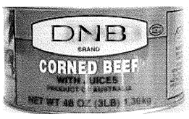
► L'entreprise "Punu Pua Toro" vend des boîtes de corned-beef.
Ces dernières sont de forme cylindrique de 12 cm de diamètre et de 5 cm de hauteur.
Elles sont rangées dans un carton de 84 cm de long, 60 cm de large et 5 cm de hauteur de
façon à ce qu'elles se calent les unes contre les autres.

1. Combien de boîtes peut-on ranger au maximum dans un carton ?
2. Calcule le PGCD de 84 et 60.
3. L'entreprise peut-elle ranger dans ce carton des boîtes cylindriques de plus grand diamètre de façon à ce qu'elles se calent les unes contre les autres ? Justifie ta réponse.

Correction
1. On a : 34 : 12 = 7 et 60 : 12 = 5 . On peut donc ranger au maximum 7 ×: 5, soit 35 boîtes dans le carton.
2. Déterminons le PGCD de 84 et 60 à l'aide de l'algorithme d'Euclide :
84 = 60 × 1 + 24 60 = 24 × 2 + 12 24 = 12 × 2 + 0 Le dernier reste non nul est 12, donc PGCD (84 ; 60) = 12.
3. Le diamètre recherché est un diviseur commun à 84 et à 60.
On veut que les boîtes cylindriques aient le plus grand diamètre possible. Le diamètre est donc le PGCD de 80 et de 60, c'est-à-dire 12 cm. L'entreprise ne peut donc pas ranger dans ce carton des boîtes cylindriques de plus grand diamètre.

► Quatre affirmations sont données ci-dessous. Pour chacune, indiquer si elle est vraie ou fausse en argumentant.
Affirmation 1 : est un nombre décimal.
Affirmation 2 : 72 a exactement cinq diviseurs.
Affirmation 3 : Si n est un entier, (n – 1)(n + 1) + 1 est toujours égal au carré d'un entier.
Affirmation 4 : Deux nombres impairs sont toujours premiers entre eux.

Correction
Affirmation 1 : VRAIE 0,125 est un nombre décimal.
Affirmation 2 : FAUSSE Les diviseurs de 72 sont : 1 ; 2 ; 3 ; 4 ; 6 ; 8 ; 9 ; 12 ; 18 ; 24 ; 36 ; 72 : 72 a donc exactement 12 diviseurs.
Affirmation 3 : VRAIE Pour tout entier naturel n, on a : (n – 1)(n + 1) + 1 = n²
Affirmation 4 : FAUSSE 3 et 9 sont deux nombres impairs.
Leurs diviseurs communs sont 1 et 3. Les nombres 3 et 9 ne sont donc pas premiers entre eux.
Racines carrées

► En détaillant les calculs, écrire A sous la forme d'un nombre entier et B sous la forme a (avec a entier).
A=(3 – 1)( +1) – 2 B = 5+

Correction
A = (3 – 1)( + 1) – 2  A = 3 × + 3 × 1 – 1 × – 1 × 1 – 2  A = 3 × 2 + 3 – – 1 – 2  A = 6 – 1  A = 5 | B = 5 +  B = 5 × +  B = 5 × × + ×  B = 5 × 3 × + 5 × = 15 + 5 = 20
► 1. Ecrire C = 3 – 2 + sous la forme a , où a est un entier relatif et b un entier naturel .
2. Soient a = 2 + 3 et b = 2 – 3
Calculer a² , b² et ab.

Correction
1) C = 3 – 2 + = 3 x x – 2xx + x = 3x2x – 2x5x + 3x = 6 - 10 + 3 = -
2) a² = (2 + 3)²  a² = 4x5 + 2x2 x3 + 9  a² = 29 + 12 | b² = (2 - 3)²  b² = 4x5 - 2x2 x3 + 9  b² = 29 - 12 | ab = (2 + 3) x ( 2 – 3)  ab = (2 )² - 3²  ab = 4x5 – 9 = 20 – 9 = 11

► On donne A = 3 – 4 et B = 3 + 4 . Calculer les valeurs exactes de A + B , A – B , A ² et A x B.
Correction
A + B = (3 - 4 )+ ( 3+ 4 )  A + B = 3- 4 + 3+ 4  A + B = 3+ 3+ 4 – 4 = 6  A - B = (3- 4 )- ( 3+ 4 )  A - B = 3- 4 - 3- 4  A - B = 3- 3- 4 - 4 = - 8 | A x B = (3- 4 ) x ( 3+ 4 )  A x B = (3)² - (4)²  A x B = 18 – 16 = 2  A² = (3- 4 )²  A² = (3) ² - 2 x 3x 4 + (4)²  A² = 18 - 24+ 16A² = - 24+ 16 + 18 = - 24+ 34
► 1 - On donne : C = 5 + et D = 5 x x
Calculer les nombres C et D en donnant les résultats sous la forme a où a et b sont des entiers et b est le plus petit possible.
2 - Calculer E ² sachant que E = 4 -
Correction
1 - C = 5 +  C = 5x x + x  C = 5x2 x + 3 x  C = 10 + 3 = 13 | D = 5 x x  D = 10 x 3 x  D = 30 x x  D = 30 x 5 x = 150 | 2 - E² = (4 - )²  E² = 4² - 2x4x + ²  E² = 16 - 8 + 5  E² = 21 - 8

► Écrire les nombres C et D sous la forme a + b où a et b sont des entiers:
C = ( – ) ² et D = – + 2

Correction : C = 7 – 2 D= 18 - 2

Le calcul littéral

► On considère l'expression A suivante : A = ( x – 2 ) ² + ( x – 2 ) ( 3x + 1 )
1. Développer et réduire A. 2. Factoriser A.
3. Résoudre l'équation : ( x – 2 ) ( 4x – 1 ) = 0. 4. Calculer A pour x = −
Correction
1. A = 4x ² − 9 x + 2 2. A = (x – 2) (4x − 1)
3. x = 2 ou x = 4. A = 7, 5

► Un jeu pour enfants est constitué de 5 cubes en carton.
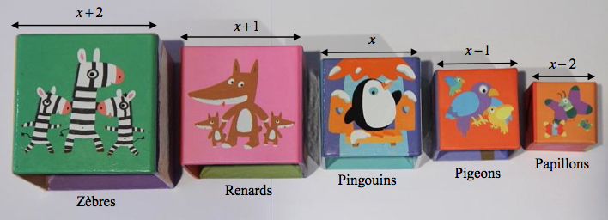
Une des faces de chaque cube a été supprimée de sorte qu’ils puissent s’emboîter les uns dans les autres. Les longueurs des arêtes des cubes exprimées en cm sont les suivantes : x+2 pour le plus grand, x+1 puis x, x-1 et x-2 pour le plus petit.
1. a. Exprimer en fonction de x la surface de carton utilisée pour le cube avec les Pingouins
b. Même question pour les quatre autres cubes.
2. Montrer que la surface de carton utilisée pour réaliser les 5 cubes est S  25x2 50.
3. Si x = 6 cm, quelle est la surface de carton utilisée pour réaliser les 5 cubes ?
4. a. Sachantquelepluspetitcubedoitmesureraumoins1cmd’arête,quelleestlavaleur minimale pour x ?
b. On dispose le 1650 cm2 de carton, quelle est la valeur maximale pour x.

Correction
1) a. Pour une face carrée : Aire = côté × côté = x × x = x². Dans chaque cube, il y a seulement 5 faces donc, pour le cube Pingouin, on a utilisé 5x2 cm² de carton.
b. Pour le cube Zèbres, on a utilisé 5(x + 2)² cm² de carton. Pour le cube Renards, on a utilisé 5(x + 1)² cm² de carton. Pour le cube Pigeons, on a utilisé 5(x – 1)² cm² de carton. Pour le cube Papillons, on a utilisé 5(x – 2)² cm² de carton.
2) S = 5x2 + 5(x + 2)² + 5(x + 1)² + 5(x – 1)² + 5(x – 2)² = 25x² + 50 cm²
3) Si x = 6 cm, S = 25 × 6² + 50 = 950 cm²
4) a. Il faut que x – 2 ≥ 1 donc x ≥ 3. La valeur minimale pour x est alors de 3 cm.
b. Il faut que S ≤ 1650 donc : 25x² + 50 ≤ 1650 x² ≤ 64 Il faut donc que -8 ≤ x ≤ 8. Or, il fallait que x ≥ 3. On en déduit donc que x doit être compris entre 3 cm et 8 cm.

► Soit E = ( 2x - 3 )² - 16
- Développer et réduire E. 2. Factoriser E.
- Calculer E pour x = 0. 4. Résoudre l'équation ( 2x + 1 ) ( 2x - 7 ) = 0

Correction
1. E = 4x ² – 12x – 7  2. E = (2x + 1) (2x – 7) | 3. E = -7  4. x = - ou x =
► On considère l’expression A = (2x – 3)² – (2x – 3) (x – 2).
1. Développer et réduire A. 2. Factoriser A.
3. Résoudre l’équation A = 0. 4. Calculer A pour x = –2.

Correction
1. A = 2x ² – 5x + 3  2. A = (2x – 3) (x – 1) | 3. x = ou x =1 4. A = 21
► 1. Développer et réduire l'expression : P = (x + 12) (x + 2)
2. Factoriser l'expression: Q = (x + 7)² - 25
3. ABC est un triangle rectangle en A ; x désigne un nombre positif ; BC= x + 7 et AB=5.
Faire un schéma et montrer que : AC² = x ² + 14x + 24.
A
C
B
Correction
1. P = x ² + 14x + 24.  2. Q = (x + 12)(x + 2) donc Q = P.  3. ABC est un triangle rectangle en A.  D'après le théorème de Pythagore alors : | BC² = AB² + AC²  (x + 7)² = 5² + AC²  AC² = (x + 7)² – 5² = Q  donc P = AC² = x ² + 14x + 24.

► Soit D = (4x – 3)² – ( x + 2)²
- Développer, réduire et ordonner D.
- Factoriser D.
- Résoudre l’équation : (5x – 1) (3x – 5) = 0.

Correction :
1. D = 15x² -28x +5 | 2. D = (5x – 1) (3x – 5) | 3. x = = 0,2 ou x =
► On considère l'expression E = 9x² – 25 + (3x+5)(x–2)
1. Développer et réduire E.
2. Factoriser 9x² –25 , puis factoriser E.
3. Résoudre l'équation (3x + 5)(4x – 7)=0.

Correction :
1. E = 12x² - x - 35 | 2. 9x² - 25 = (3x)² - (5)²  E = (3x + 5) (4x - 7) | 3. x = - ou x =
Les fonctions

► On donne le programme de calcul ci-contre : 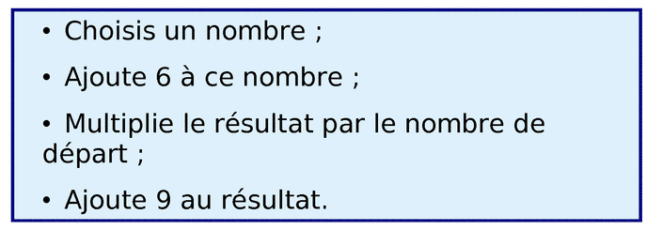
- Quel nombre obtient-on si l’on choisit 2 comme nombre de départ ? Donner le résultat sous la forme du carré d’un nombre.
- Mêmequestionavec-7.
- On note x le nombre choisi au départ. a. Donner l’expression de la fonction f qui au nombre x, associe le résultat du programme précédent. b. Démontrer que f(x)= (x+3)2
- On insère le tableau suivant dans un tableur :
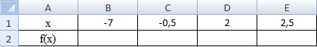
- Compléter le tableau ci-dessus en donnant les valeurs des images des nombres demandés (les calculs ne sont pas demandés).
b. Quelle formule doit-on écrire dans la cellule B2 pour obtenir l’image de -7 ?
- On donne le graphique ci-contre qui représente la fonction f :
- 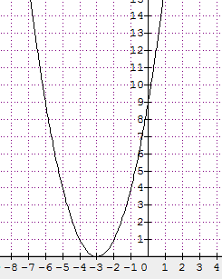
a. En utilisant le graphique, quels nombres peut-on choisir au départ pour obtenir 9 comme résultat ? Faire apparaître les pointillés permettent de répondre à cette question.
b. Retrouver les réponses du 5.a. par le calcul.
Correction :
1) 2 + 6 = 8 8 x 2 = 16 16 + 9 = 25 = 5²
2) -7 + 6 = -1 -7 x (-1) = 7 7 + 9 = 16 = 4²
3) f(x)=( x+6) x x +9 = x ² + 6 x + 9 = x ² + 2 x 3 x x + 9 = (x+3)²
4) a) Pour obtenir l’image de -7 dans la cellule B2, il faut taper = (B2+3)^2
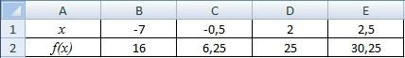
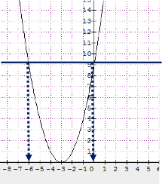
- a) 5) a)Pour obtenir 9 comme résultat, il faut choisir -6 ou 0 au départ.
- b) b)On obtient l’équation (x+3)² = 9
Donc soit x+3= 3 ou bien x+3=-3 alors x=0 ou x=-6. Les antécédents de 9 sont 0 et -6.

► Partie A
Madame Durand voyage en train. Elle fait le voyage aller–retour Chambéry–Paris selon les horaires suivants :

Trajet aller |  | Trajet retour
Départ Chambéry : | 6 H 01 min | Départ Paris : | 19 H 04 min
Arrivée Paris : | 9 H 01 min | Arrivée Chambéry : | 21 H 58 min

La distance par le train de Chambéry – Paris est de 542 km.
1. Calculer la vitesse moyenne du train à l’aller. Le résultat sera arrondi à l’unité.
2. Calculer la vitesse moyenne du train au retour. Le résultat sera arrondi à l’unité.
Partie B
Monsieur Dubois doit effectuer fréquemment des trajets, en train, entre Chambéry et Paris.
Il a le choix entre deux options : OPTION A : Le prix d’un trajet est 58 euros.
OPTION B : Avec un abonnement de 300 euros, le prix d’un trajet est 29 euros.
1. Monsieur Dubois effectue 8 trajets dans l’année. Calculer le prix total annuel avec chacune des deux options.
2. Monsieur Dubois effectue un nombre x de trajets dans l’année. On note y_{A} le prix total annuel à payer avec l’option A.
Ecrire y_{A} en fonction de x.
3. Un employé de la gare doit expliquer à une personne qui téléphone, le fonctionnement de l’option B.
Rédiger son explication.
4. Pour l’option B, le prix total annuel est–il proportionnel au nombre de trajets ? Justifier.
5. Sur la feuille de papier millimétrée, représenter les deux fonctions f et g définies par :
f : x |⎯→ 58x et g : x |⎯→ 29x + 300.

Pour le repère, on prendra : 1 cm pour 1 unité sur l’axe des abscisses et 1 cm pour 50 unités. sur l’axe des ordonnées
6. a. A l’aide du graphique, déterminer le nombre de trajets à partir duquel l’option B est plus avantageuse.
b. Retrouver ce résultat par un calcul.

Correction

Partie A
1. 542 ÷ 3 ≈ 181 A l’aller, le train a une vitesse moyenne de 181 km/h.
2. 542 ÷ 2,9 ≈ 187 Au retour, le train a une vitesse moyenne de 187 km/h.
Partie B
1. Avec l’option A, M. Dubois paye 464€ et avec l’option B, M. Dubois paye 532 €.
2. y_{A} = 58 x
3. Avec l’option B, on paye un forfait pour l’année de 300 € puis chaque voyage coûte 29 €.
4. Non, avec l’option B, le prix n’est pas proportionnel au nombre de voyages puisque pour 0 voyage, on payerais 300 €.
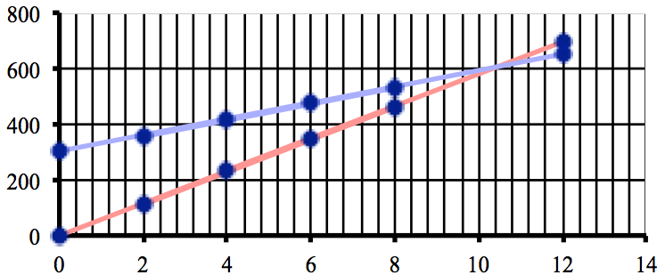
5. pour x = 0 f(x) = 0 pour x = 2 f(x) = 116
La représentation graphique d de f est une droite
passant par A (0 ; 0) et B (2 ; 116)
pour x = 0 g(x) = 300 pour x = 2 g(x) = 358
La représentation graphique D de g est une droite
passant par C (0 ; 300) et D (2 ; 358)
6. a. L’opt° B devient plus avantageuse dès le 11ème trajet.
b. 29x + 300 < 58 x x > et ≈ 10,34
Donc le forfait B est plus avantageux dès le 11ème voyage.
B
A
D
C
M
N
► ABCD est un rectangle tel que AB = 6 cm et AD = 4 cm.
Première partie
M est le point du segment [BC] tel que BM = 2 cm
N est le point du segment [CD] tel que CN = 2 cm.
1. Calculer AM sous la forme a (b nombre entier le plus petit possible)
2. Démontrer que l’aire du quadrilatère AMCN est 10 cm².
Deuxième partie.
Les points M et N peuvent se déplacer respectivement sur les segments [BC] et [CD] de façon que BM = CN = x (0 < x ≤ 4)
1. Exprimer l’aire du triangle ABM en fonction de x .
2. a. Calculer DN en fonction de x .
b. Démontrer que l’aire du triangle ADN en fonction de x est –2x + 12.
3. a. Dans un repère orthonormé (O, I, J) avec OI = OJ =1 cm, représenter graphiquement les fonctions affines
f : x |⎯→ f(x) = 3x et g : x |⎯→ g(x) = - 2x + 12
b. Calculer les coordonnées du point R intersection de ces deux représentations.
4 a. Pour quelle valeur de x les aires des triangles ABM et ADN sont-elles égales ? Justifier la réponse.
b. Pour cette valeur de x, calculer l’aire du quadrilatère AMCN.

Correction

Première partie.
1. d’après le théorème de Pythagore: AM = = 2 cm
2. Aire _{AMCD} = Aire _{ABCD} – Aire _{ABM} – Aire _{ADN} = 6 × 4 – – = 10 cm²
Deuxième partie.
1. Aire _{ABM} = = 3x cm²
2. a. N est sur le segment [DC] donc DC = DN + NC alors 6 = DN + x d’où DN = 6 – x
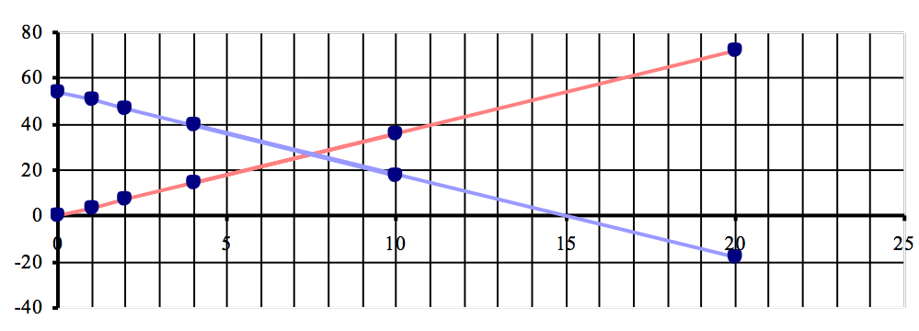
b. Aire _{ADN} = = 12 - 2x cm²
3. a. pour x = 0 f(x) = 0
pour x = 2 f(x) = 6
La représentation graphique de f est une
droite passant par A (0 ; 0) et B (2 ; 6)
pour x = 0 g(x) = 12
pour x = 2 g(x) = 8
La représentation graphique de g est une
droite passant par C (0 ; 12) et D (2 ; 8)
b. 3x = -2x + 12
x = 2,4 et y = 3 x 2,4 = 7,2
Les coordonnées du point R sont (2,4 ; 7,2)
4. a. les aires de ABM et ADN correspondent à f(x) et g(x) dire qu’elles sont égales revient à résoudre f(x) = g(x) dont la solution est 2,4 d’après le 3.b) donc les aires sont égales pour x = 2,4.
b. Dans ce cas Aire _{AMCN} = Aire _{ABCD} – Aire _{ABM} – Aire _{ADN} = 24 – 7,2 – 7,2 = 9,6 cm²

► f et g sont deux applications affines par f(x) = 2x + 2 et g(x) = -3x + 1.
1. Sur une feuille de papier millimétré, placer un repère (O,I,J), et tracer les représentations graphiques d et D de f et g.
(on prendra OI = OJ = 1cm).
2. Résoudre l'équation 2x + 2 = -3x + 1. Que représente la solution de cette équation pour les droites d et D?

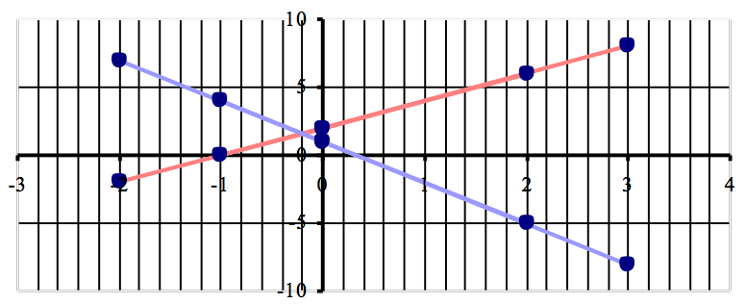
Correction
1. pour x = 0 f(x) = 2
pour x = 2 f(x) = 6
La représentation graphique d de f est une droite
passant par A (0 ; 2) et B (2 ; 6)
pour x = 0 g(x) = 1
pour x = 2 g(x) = -5
La représentation graphique D de g est une
Droite passant par C (0 ; 1) et D (2 ; -5)
2. 2x + 2 = -3x + 1.
2x + 3x = 1 - 2.
5x = -1 donc x = -
C'est l'abscisse du point d'intersection des droites représentatives des 2 fonctions que l'on peut vérifier sur le dessin.

Systèmes et Inéquations

► Un premier bouquet de fleur est composé de 3 iris et 4 roses jaunes, il coûte 9 €. Un second bouquet est composé de 5 iris et de 6 roses jaunes, il coûte 14 €. On appelle x le prix en euros d'un iris et y le prix en euros d'une rose jaune.
Ecrire un système d'équations traduisant les données de ce problème et calculer le prix d'un iris et celui d'une rose jaune.

Correction
Soit x est le prix en francs d'un iris et y le prix en francs d'une rose jaune.

Soit x le prix en euros d'un iris et y le prix en euros d'une rose jaune.
Le prix d'un iris est de 1 € et celui d'une rose jaune de 1,50 €.

► Un club de kayak doit renouveler son matériel pour la nouvelle saison. Lors d'une première commande, trois kayaks et cinq pagaies sont achetés pour la somme de 850€. On décide de compléter l'équipement du club par une nouvelle commande ; le club achète deux autres kayaks et trois autres pagaies pour la somme de 560€.
Calculer le prix d'un kayak et le prix d'une pagaie.

Correction
Soit x le prix d'un kayak et y le prix d'une pagaie, on a :
Le prix d'un kayak est 250€ et le prix d'une pagaie est 20€
► Le CDI d’un collège a acheté 2 exemplaires d’une même bande dessinée et 3 exemplaires d’un même livre de poche pour la somme de 30 euros. Une bande dessinée coûte 5 euros de plus qu’un livre de poche.
Quel est le prix d’une bande dessinée ? Quel est le prix d’un livre de poche ?

Correction
1.
2. Soit x le prix d’une bande dessinée et y celui d’un livre de poche, alors:
D'après 1), une bande dessinée coûte 9 euros et un livre de poche 4 euros.

► 1. Antoine a acheté cinq tee-shirts et deux shorts : il a payé 68€.
Thomas a acheté quatre tee-shirts, un short et un blouson qui coûte 60€ : il a payé 106€.
Quel est le prix d'un tee-shirt ? Quel est le prix d'un short ?
2. Le tableau ci-dessous indique la fréquentation quotidienne de la braderie :

Jours | Vendredi | Samedi | Dimanche | Lundi | Mardi
Nombre de personnes | 770 | 1925 | 9009 | 3080 | 616

a. Sur le nombre total de personnes ayant fréquenté la braderie, quel est le pourcentage de celles qui sont venues le dimanche ?
b. Quel est le nombre moyen de visiteurs, par jour, pendant la durée de la braderie ?

Correction
1. Soit x le prix d’un tee-shirt et y celui d’un short, on a :
Le prix d’un tee-shirt est 8€ et y celui d’un short 14€

2/ a. = 58,5  58.5 % sont venues dimanche. | 2/ b. = 3080  Il y a 3080 visiteurs par jour.

► Résoudre l’inéquation suivante : 4x – (x + 1) < 8x
Représenter les solutions sur une droite graduée.(On hachurera la partie qui n’est pas solution).
Correction : x > -

Statistiques, Probabilités et Grandeurs

► Un antiquaire souhaite vendre une armoire au prix initial de 380 €
- Ne parvenant pas à la vendre, il décide d'accorder une remise de 20 % sur son prix initial.
Calculer le nouveau prix de l'armoire.
- La vente ne se faisant pas, il décide d'accorder une remise de 114 € sur le prix initial de 380 €.
Calculer le pourcentage de la réduction faite sur le prix initial.

Correction
1. Le nouveau prix de l'armoire est 304€.
2. Le pourcentage de la réduction faite sur le prix initial est de 30 %.
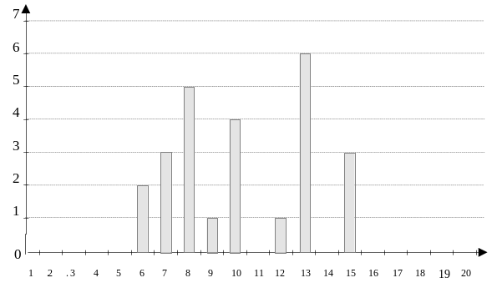
► Voici le diagramme représentant la répartition des
notes obtenues par les élèves d’une classe de troisième
lors d’un contrôle de français : les notes sur 20 sont
reportées en abscisses, le nombre d’élèves est reporté
en ordonnées :
- Quel est l’effectif de cette classe de troisième ?
- Calculer la moyenne des notes obtenues en donnant
le résultat sous sa forme décimale exacte

Correction
1. L'effectif est 25 élèves.
2. La moyenne est donc de 10,28

► Une usine teste des ampoules électriques, sur un échantillon, en étudiant leur durée de vie en heures.
Voici les résultats :
d : durée de vie en heures | nombre d’ampoules
1000 ≤ d < 1200 | 550
1200 ≤ d < 1400 | 1460
1400 ≤ d < 1600 | 1920
1600 ≤ d < 1800 | 1640
1800 ≤ d < 2000 | 430
1. Quel est le pourcentage d’ampoules qui ont une durée de vie de moins de 1400 h ?
2. Calculer la durée de vie moyenne d’une ampoule.

Correction
1. 6000 ampoules ont été testées.
2010 ampoules ont une durée de vie inférieure à 1400 heures.
33,5% des ampoules testées ont une durée de vie inférieure à 1400 h.
2. La durée de vie moyenne est 1 498 heures.

► Le groupe des onze latinistes de la 3ème B du collège a obtenu les notes suivantes à un devoir :
7 ; 9 ; 9,5 ; 9,5 ; 10 ; 10 ; 12 ; 14 ; 16 ; 16 ; 19
1. Calculer la moyenne du groupe.
2. Déterminer la médiane de cette série.

Correction
1. La moyenne des onze notes est environ 12
2. La médiane de cette série est 10. Cette note partage la série en deux groupes de même effectif.

► Dans une entreprise, les salaires ont été augmentés de 1,5% le 1er janvier 1999.
1. En décembre 1998, le salaire de Monsieur Martin était de 824.6€. Calculer son salaire en janvier 1999.
2. On désigne par x le salaire d'un employé en décembre 1998 et par y son salaire en janvier 1999.
Exprimer y en fonction de x. Donner le résultat sous la forme y = ax, a étant le nombre décimal.
3. En janvier 1999, le salaire de Monsieur Durand est de 734.86€. Quel était son salaire en décembre 1998 ?

Correction
1. Le salaire de Monsieur Martin en janvier 1999 est environ 836.97 €
2. y = 1,015x
3. Le salaire de Monsieur Durand en décembre 1998 était de 724 €

► L'hôtel "Ia ora na" accueille 125 touristes :
55 néo-calédoniens dont 12 parlent également anglais.
45 américains parlant uniquement l'anglais.
Le reste étant des polynésiens dont 8 parlent également anglais.
Les néo-calédoniens et les polynésiens parlent tous le français.
1. Si je choisis un touriste pris au hasard dans l'hôtel, quelle est la probabilité des événements suivants :
a. Evénement A : "Le touriste est un américain".
b. Evénement B : "Le touriste est un polynésien ne parlant pas anglais"
c. Evénement C : "Le touriste parle anglais"
2. Si j'aborde un touriste dans cet hôtel, ai-je plus de chance de me faire comprendre en parlant en anglais ou en français ? Justifie ta réponse. (Toute trace de recherche, même incomplète sera prise en compte dans l'évaluation).

Correction
1. a. Il y a 45 américains parmi les 125 touristes.
Donc : la probabilité que le touriste soit un américain est : p(A) = 45/125 = 9/25
1. b. Il y a 125 - (55 + 45 + 8), soit 17 polynésiens ne parlant pas anglais parmi les 125 touristes.
Donc : la probabilité que le touriste soit un polynésien ne parlant pas anglais est : p(B) = 17/125
1. c. Il y a 12 + 45 + 8, soit 65 touristes parlant anglais parmi les 125 touristes.
Donc : la probabilité que le touriste parle anglais est : p(C) = 65/125 = 13/125
2. Il y a 125 - (55 + 45), soit 25 touristes polynésiens. Il y a 55 + 25, soit 80 touristes parlant le français. Comme 65 touristes parlent anglais, si on aborde un touriste dans cet hôtel, on a plus de chance de se faire comprendre en français.
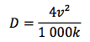
► La distance de freinage d’un véhicule jusqu’à l’arrêt total est donnée par la formule suivante :
D étant la distance de freinage en m ; v la vitesse du véhicule en km/h ; k le coefficient d’adhérence de la route.
- Le coefficient d'adhérence de 0,25 correspond à une route mouillée et à des pneus usés.
- Calculer la distance de freinage pour qu’un véhicule dont les pneus sont usés et roulant à 110 km/h sur une route mouillée puisse s’arrêter totalement.
2. Henri roule sur une route mouillée mais avec des pneus neufs. Le coefficient d’adhérence est alors de 0,6. Il a dû s’arrêter. Sa distance de freinage a été de 55 m. Quelle était sa vitesse ? Arrondir la réponse à l’unité. Justifier.

Correction
1) 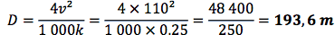
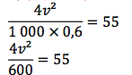
2)
v ² = 55 x 600 / 4 = 8250 Comme la vitesse est un nombre positif : v = 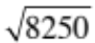91 km/h.

LA GEOMETRIE EN TROISIEME
A
B
O
D
C
Le théorème de Thalès

► Sur cette figure, on a les longueurs suivantes :
OA = 7,5 cm OB = 4 cm
OC = 3 cm OD = 1,6 cm
1. Montrer que les droites (DC) et (AB) sont parallèles.
2. Sachant que DC = 5 cm, calculer AB.

Correction
1. Donc = . Alors d'après la réciproque du théorème de Thalès, les droites (DC) et (AB) sont parallèles.
2. Les droites (DB) et (CA) sont sécantes en O et les droites (DC) et (AB) sont parallèles.
Alors, d'après le théorème de Thalès, on a = = = 2,5 Donc AB = 12.5cm
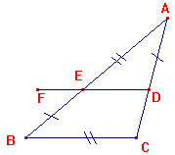
► L’unité est le centimètre. On considère un triangle ABC. Soit E un point du segment [AB] ; la parallèle à la droite (BC) passant par E coupe le segment [AC] au point D. On donne AE = BC = 3 et EB = AD = 2.
1. Montrer que ED = 1,8.
2. Sur la demi–droite [DE), on place, comme indiqué sur la figure ci–contre,
le point F tel que DF = 3. Les droites (AD) et (BF) sont–elles parallèles ?

Correction
1. d’après Thalès : = donc ED = 1,8
2. = et = d’après la réciproque de Thalès, les droites (AD) et (BF) sont parallèles.
C
N
M
A
B
► On considère la figure ci-contre.
Cette figure n’est pas en vraie grandeur et n’est pas à reproduire.
Elle est fournie pour préciser la position des points. L’unité est le centimètre.
1. Le triangle ABC est rectangle en A. AB = 5 et BC = 13
Démontrer que AC = 12.
2. Les points A, C, M sont alignés. Les points B, C, N sont alignés. CM = 2,4 et CN = 2,6
Démontrer que les droites (AB) et (MN) sont parallèles.
3. Calculer la longueur MN.
4. Préciser la nature du triangle CMN ; justifier la réponse sans effectuer de calcul.

Correction
1. Dans le triangle ABC rectangle en A, le théorème de Pythagore donne : AC= 12.
2. = d’après le réciproque de la propriété de Thalès, les droites (AB) et (MN) sont parallèles.
3. d’après la propriété de Thalès : = = .. MN = 1.
4. (AM) est perpendiculaire à la droite (AB). Comme la droite (AB) est parallèle à la droite (MN), la droite (AM) est aussi perpendiculaire à la droite (MN). Donc le triangle CMN est rectangle en M.

La Trigonométrie et les angles
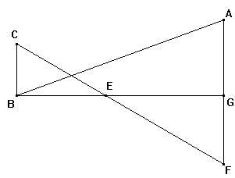

► On considère la figure ci–dessous où les longueurs sont données en cm :
Les droites (CF) et (BG) se coupent en E ; Les points A, G et F sont alignés ;
Les droites (BC) et (AF) sont parallèles ;
EC = 7 ; EG = 8 ; EB = 6 ; EC = 90° ; AG = 20°.
Pour chaque question suivante, donner la valeur exacte puis arrondie à 0,1 près.
1. Calculer la longueur BC.
2. Calculer le longueur EF.
3. Calculer la longueur AG.

Correction
1. d’après le théorème de Pythagore : BC =
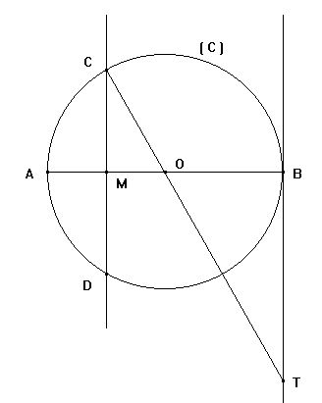
2. d’après le théorème de Thalès : = . EF =
3. tan AG = AG ≈ 5,1

► La figure ci-contre n'est pas à refaire sur la copie. Elle n'est pas donnée en vraie grandeur.
Le rayon du cercle (C) de centre O est égal à 3 cm.
[ AB ] est un diamètre de ce cercle.
Les points C et D appartiennent au cercle et la droite (CD)
est la médiatrice du rayon [ OA ].
La droite (OC) coupe en T la tangente au cercle (C) au point B.
1. Montrer que (CM) et (BT) sont parallèles.
2. Calculer, en utilisant la propriété de Thalès, la longueur OT.
3. a. Démontrer que le triangle COA est équilatéral.
b. En déduire une mesure de l'angle puis une mesure de l'angle . (en degrés)

Correction
1. ( CD ) est perpendiculaire à ( AB ) et ( BT ) est aussi perpendiculaire à ( AB ) donc (CM) et (BT) sont parallèles.
2. La propriété de Thalès permet d'écrire : = OT = 6
3. a. CA = CO. OC = OA, Donc le triangle COA est équilatéral.
b. [ CM ) est la bissectrice intérieure de l'angle et donc = 30 °.
est un angle au centre et est un angle inscrit associé. donc = 60 °.

► Dans cet exercice, toutes les longueurs données sont en centimètres.
1. Placer trois points M, B, F alignés dans cet ordre tels que MB = 9 et BF = 6.
Construire le cercle C de diamètre [ BF ]. On note O son centre.
Sur ce cercle C, placer un point A tel que BA = 5.
Tracer la parallèle à ( AF ) passant par M ; elle coupe la droite ( AB ) en N.
2. Calculer BN.
3. a) Quelle est la nature du triangle ABF ? Justifier la réponse.
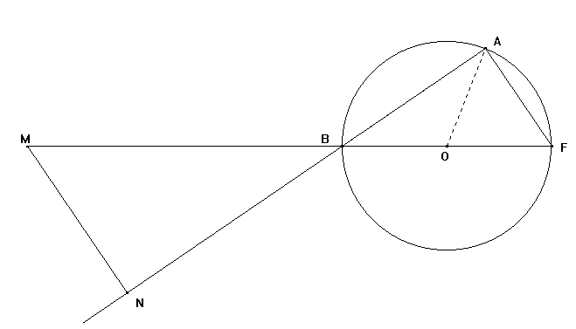
b) Calculer la mesure de l'angle ( on donnera la valeur arrondie au degré près ).
4. Déterminer la mesure de l'angle

Correction
2. D'après la propriété de Thalès on a : = BN = 7, 5 cm
3. a) Le triangle ABF est inscrit dans le demi-cercle de diamètre [BF].
b) sin = = ≈ 56 °
4. La mesure de l'angle = 112 °

► 1. Trace le cercle C de centre O et de diamètre [AB] tel que AB = 8 cm.
2. Place un point M appartenant à C tel que BOM = 36°.
3. Calcule la mesure de l'angle inscrit MAB qui intercepte le petit arc de cercle .
4. A l'aide des données de l'énoncé, laquelle de ces propositions te permet de montrer que AMB est un triangle rectangle en M : (Recopie sur ta copie la bonne proposition)
Proposition 1 :
Si dans le triangle AMB on a AB² = AM² + BM² alors AMB est un triangle rectangle en M.
Proposition 2 :
Si le triangle AMB est inscrit dans le cercle dont l'un des diamètres est [AB] alors AMB est un triangle rectangle en M.
Proposition 3 :
Si O est le milieu de [AB] alors AMB est un triangle rectangle d'hypoténuse [AB].
5. Calcule la longueur AM et arrondis le résultat au dixième.
6. Trace le symétrique N de M par rapport à [AB].
7. Place les points R et S de façon à ce que NMRAS soit un pentagone régulier.

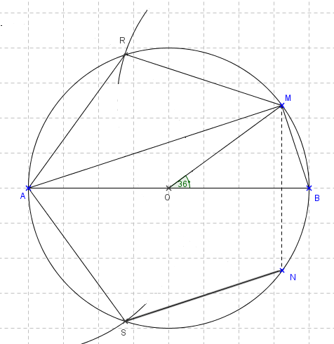
Correction
3. L'angle inscrit MAB et l'angle au centre MOB interceptent le même arc de cercle alors la mesure de l'angle au centre est le double de celle de l'angle inscrit.
Donc : MAB = MOB = 18°.
4. La seule proposition permettant de montrer que le triangle AMB est rectangle en M est la proposition n° 2 :
Si le triangle AMB est inscrit dans le cercle C dont l'un des diamètres est [AB] alors AMB est un triangle rectangle en M.
- Dans le triangle AMB rectangle en M, on a : cos AMB = AM/AB
AM = 8 x cos 18° 7,6 cm arrondi au dixième
6. 7. cf figure ci-dessus

► On considère la figure ci-contre sur laquelle :
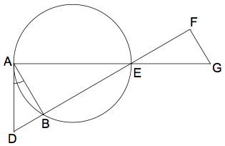
• Les points A, E, G d’une part et les points D, B, E, F d’autre part sont alignés ;
• [AE] est un diamètre du cercle et le point B est un point du cercle ;
• AE = 9 cm ; EF = 3cm ; FG = 3 cm ; EG = 6 cm ; D= 30°.
- Montrer que le triangle EFG est rectangle en F.
- Montrer que le triangle ABE est rectangle en B.
- En déduire que les droites (AB) et (FG) sont parallèles.
- Montrer que AB = 4,5 cm.
- Calculer la longueur BD arrondie au mm près.
- Calculer la mesure de l’angle BAE.
Correction
1) Dans le triangle EFG, [EG] est le plus grand côté.
D’une part : EG2 = 62 = 36 D’autre part : Donc EG2 = EF2 + FG2.
Par conséquent, d’après la réciproque du théorème de Pythagore, le triangle EFG est rectangle en F.
2) Le triangle ABE est inscrit dans le cercle dont le côté [AE] est un diamètre. Alors, le triangle ABE est rectangle en B.
3) (AB) et (FG) sont toutes les deux perpendiculaires à (BF) donc (AB) et 5FG) sont parallèles.
4) (AB) et (FG) sont parallèles. Donc, d’après le théorème de Thalès :
EA/EG = EB/EF = AB/GF 9/6 = AB/3 AB = 4,5 cm
5) Dans le triangle DAB rectangle en B : tan DAB = BD/AB BD = 4,5 x tan 30° 2,6cm
6) Dans le triangle BAE rectangle en B : cos BAE = BA/AE = 0,5 donc BAE = 60°

Les volumes

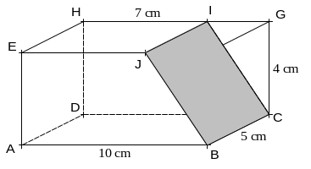
► ABCDEFGH est un parallélépipède rectangle tel que : AB = 10 cm, BC = 5 cm
et CG = 4 cm. Les droites (HE) et (IJ) sont parallèles et HI = 7 cm.
- Calculer la longueur IC.
- Quelle est la nature de la section BCIJ ?
- Calculer l’aire de cette section.

Correction

1. ABCDEFGH est un parallélépipède rectangle donc le triangle IGC est rectangle en G donc d’après le théorème de Pythagore, on a : 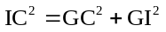 . Comme ABCDEFGH est un parallélépipède rectangle on a 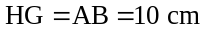 donc 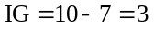 donc 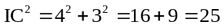 et 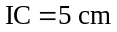.
2. BCIJ est la section d’un parallélépipède rectangle par un plan parallèle à une arête ( (BC) par exemple) c’est donc un rectangle. De plus, on vient de montrer que et on sait également que 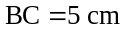. Le rectangle BCIJ a donc deux côtés consécutifs de même longueur, c’est donc un carré.
3. 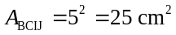
S
K
L
M
N
C
B
A
D
H
► SABCD est une pyramide. Sa hauteur [SH] mesure 9 cm et l’aire de sa base est 20,25 cm²
1. Calculer le volume de cette pyramide.
2. En réalisant une section plane parallèle à la base de la pyramide, on obtient une pyramide SMNKL.
De plus, on sait que SM = SA. Calculer le volume de la pyramide SMNKL.
Correction : 1. V_{pyramide} = = = 60.75 cm ³
2. La pyramide SMNKL est une réduction de la pyramide SABCD.
Le coefficient de réduction est . V _{petite pyramide} = 60,75 x³ = 60.75 x = 18 cm ³

► Un cône de révolution a pour sommet le point S. Sa base est un disque de centre O et de rayon 4 cm.
A
B
O
S
Sa hauteur [SO] est telle que SO = 2,8 cm.
a. Déterminer l’arrondi au degré de l’angle .
b. Déterminer le volume de ce cône et donner son arrondi au cm³.

Correction : a. Dans le triangle OSB rectangle en O, tan = = ≈ 55°.
b. V_{ABCDG} = × π × 4² × 2,8 ≈ 47 cm³.

► Dans une boîte cubique dont l'arête mesure 7 cm, on place une boule de 7 cm de diamètre
Le volume de la boule correspond à un certain pourcentage du volume de la boîte.
On appelle ce pourcentage "taux de remplissage de la boîte.
Calculer le taux de remplissage de la boîte.
Arrondir ce pourcentage à l'entier le plus proche.

Correction : V_{boîte} = 7³ cm³ = 343 cm³ V_{boule} = × π × 3,5³ ≈ 179.59 cm³
Le taux de remplissage est : × 100 = × 100 ≈ 52,36 Le taux de remplissage est environ 52 %.

► Un aquarium a la forme d'une calotte sphérique de centre O qui a pour rayon R = 12cm
^{h}
^{R}
A
O
I
et pour hauteur h = 19,2cm.
1. Calculer la longueur OI puis la longueur IA.
2. Calculer une valeur approchée du volume de cet aquarium au cm3 près s'il est donné par la formule (3R – h) .
3. On verse six litres d'eau dans l'aquarium. Au moment de changer l'eau de l'aquarium, on transvase son contenu dans un récipient parallélépipédique de 26 cm de longueur et de 24 cm de largeur.
Déterminer la hauteur x d'eau dans le récipient ; arrondir le résultat au mm

Correction : 1. OI = h – R = = 7,2. D'après le théorème de Pythagore : IA == = 9,6 cm.
2. V = (3R – h) = 2064,384π ≈ 6485 cm³ ou 6,5l
3. On doit avoir 6000 = 24×26×x. soit x = = ≈ 9.6 cm

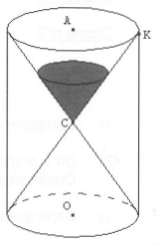
► On considère un sablier composé de deux cônes identiques de sommet C et de rayon de base AK = 1,5 cm. Pour le protéger, il est enfermé dans un cylindre de hauteur 6 cm et de même base que les deux cônes.
1. On note V le volume du cylindre et V₁ le volume du sablier.
a. Montrer que la valeur exacte du volume V du cylindre est 13,5.
b. Montrer que la valeur exacte de V₁ est 4,5.
c. Quelle fraction du volume du cylindre, le volume du sablier occupe-t-il ?
(On donnera le résultat sous la forme d'une fraction irréductible).
2. Calcule la durée mesurée par ce sablier sachant que son débit est 540cm³/h.

Correction :
1. a. V = x r² x h = x 1,5 2 x 6 = 13,5
1. b. Le sablier est composé de deux cônes identiques, donc : V₁ = 2 x 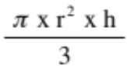= 4,5.
1. c. On cherche le nombre k (en écriture fractionnaire) telle que k = V₁ / V = 4,5 /13,5 = 45/135 = 1/3
2. Le débit est de 540 cm³ en 1 heure (soit 60 minutes). Donc : 27 cm³ s'écoulent en : 27 x 60 /540 = 3 min.

► La partie supérieure d'un verre a la forme d'un cône de 6 cm de diamètre de base et
B
A
C
H
S
de hauteur AS = 9cm.
- Montrer que le volume du cône est 27π cm³.
- On verse un liquide dans ce verre comme indiqué, le liquide arrive à la hauteur du point H.
  - On suppose que HS = 4,5 cm. La surface du liquide est un disque.
Calculer le rayon HC de ce disque (on justifiera les calculs).
  - Exprimer en fonction de π le volume correspondant du liquide en cm³.
  - On pose maintenant HS = x (en centimètres).
Montrer que le rayon HC de la surface du liquide est égal à : .
  - Montrer alors par le calcul que le volume , V, de liquide est donné par la formule : V = cm³.
  - En utilisant la formule précédente, calculer le volume de liquide lorsque : HS = 3 cm puis lorsque HS = 6 cm.

